Le Directeur de Cabinet

du Président de la République

Paris, le 07 avril 2017

**N O T E**

**A L’ATTENTION DE**

**MONSIEUR LE PRESIDENT DE LA REPUBLIQUE**

**----**

**S/C de MONSIEUR LE SECRETAIRE GENERAL**

**OBJET** : Note quinquennale : analyse des mouvements d’opinion et de la figure du Chef de l’Etat à partir des courriers qui lui ont été adressés au cours du mandat.

**Avec une moyenne de 4000 courriers par mois**, les Français ont en nombre fait part au Président de la République de leurs réflexions ou commentaires politiques sur les mouvements du pays. Le courrier d’opinion a ainsi représenté en moyenne 30% de l’ensemble des courriers reçus au SCP, hors pétitions. **La page Ecrire au Président a rencontré un vif succès** : désormais, un correspondant sur deux emprunte la voie électronique pour faire parvenir sa réaction « à chaud », donnant ainsi les moyens d’une prise directe avec l’opinion.

Le volume de courriers s’est maintenu à un niveau élevé jusqu’au second semestre 2016 où il a commencé à diminuer. Cette prise de distance des Français avec leur Président s’installe au printemps 2016, consécutivement à la mobilisation contre la loi Travail et perdure à l’exception d’un pic très important au mois de décembre suite à l’annonce de non candidature. Depuis lors, le courrier d’opinion connaît un réel décrochage en ne représentant plus que 17% de l’ensemble des courriers adressés au Chef de l’Etat.

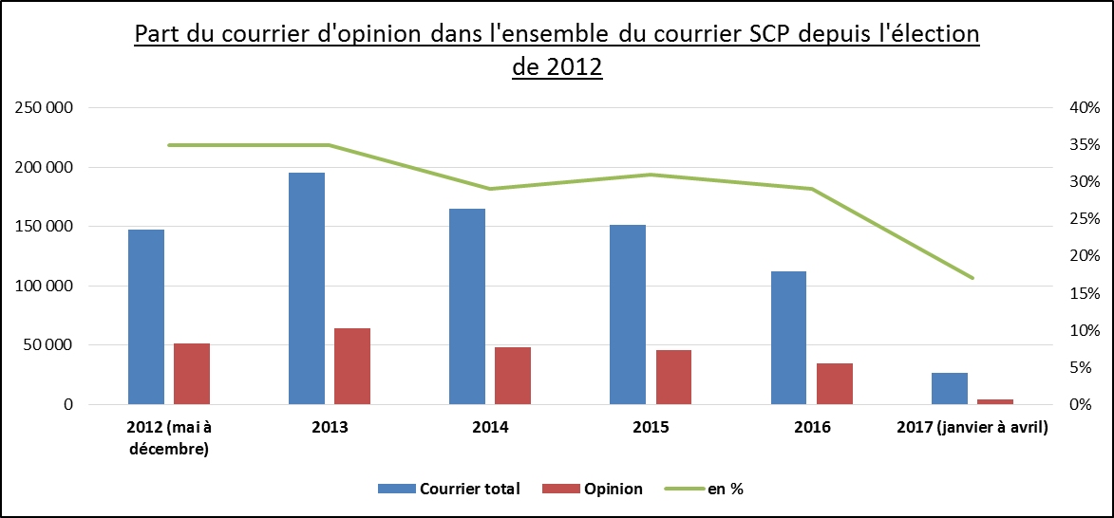

**Avec 30% de critiques et 19% de soutiens, ces courriers ont laissé apparaître un mandat très discuté donnant souvent à voir un Etat paradoxal** : à la fois fort voire autoritaire au cours de certains épisodes (recours au 49-3, Etat d’urgence, loi renseignement), il a pu être perçu à plusieurs reprises impuissant (attaques terroristes, accusation de laxisme lors de violences urbaines). Néanmoins, les Français sont toujours demeurés très attachés à leur modèle social : la protection de la société par l’Etat constitue un marqueur fondamental de leur identité leur permettent de se penser comme une puissance agissant sur le monde et en Europe.

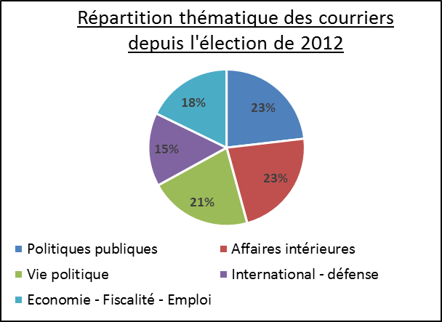

Sur l’ensemble du mandat, il est observé un certain équilibre entre les préoccupations abordées chaque mois par les correspondants.

La protection sociale est le premier sujet toutes thématiques confondues en volume et sur la durée du quinquennat. La sécurité constitue le second thème le plus abordé, résultat des attentats qui ont profondément marqué les Français.

Les courriers portant sur la personne du Président montrent que François Hollande a été perçu comme « *accessible* », « *à l’écoute* » et « *proche des Français*». Certaines qualités personnelles comme le « *sang-froid* », la « *ténacité* » mais aussi la « *simplicité*» et la « *probité* » ont particulièrement été appréciées lors de situations de crise, comme les attentats ou à l’occasion de révélations mettant en cause la moralité de certains représentants politiques. A l’inverse, les critiques les plus fréquentes ont questionné sa capacité à mener une action réformatrice ou à tenir ses promesses. Ce reproche a été récurrent chez les sympathisants de gauche insatisfaits, pour qui le Président aurait fait preuve de « *duplicité* » en matière de politique économique et de dureté notamment au moment de la loi Travail. Pour une autre partie de ses contempteurs, c’est le manque de distance et d’autorité qui aurait affaibli la figure du Chef de l’Etat, selon un reproche fréquent au début du mandat de ne pas suffisamment « faire Président ».

**~ ~**

L’objectif de cette analyse quinquennale par le prisme des courriers d’opinion est de mesurer l’évolution des perceptions intervenues dans le pays sous cette Présidence. **Dessinant les contours du pays à l’aube d’une nouvelle mandature, l’analyse des courriers d’opinion tout au long du mandat a permis de faire émerger plusieurs thèmes, déclinés en 8 notes que vous trouverez jointes :**

* **Montée du Front national**: une analyse des réactions aux élections intermédiaires
* **Clivages sociétaux et recomposition des identités** : une société française fragilisée par la remise en question de son cadre commun
* **Une « Refondation de l’école »**jugée décevante au regard des attentes
* **Retour sur la bataille pour l’emploi** et la restauration de la compétitivité des entreprises en 3 temps forts : le Pacte de responsabilité, la loi Macron et la réforme du code du travail.
* **Fiscalité et protection sociale**: cher modèle social
* **Droit de mourir dans la dignité**: une occasion manquée ?
* **Souffrance animale, l’animal dans une société brutale**: notre miroir ?
* Critiquée sur le plan économique, **l’Union européenne** demeure un espace de stabilité et de paix auquel les Français sont attachés

Jean-Pierre HUGUES

